История моей семьи
в годы Великой Отечественной войны

Васильева Дарья
обучающаяся 11 класса Моховской СОШ Залегощенского района

Статья основана на воспоминаниях прабабушки Бурмистровой Анны Борисовны о времени оккупации Залегощенского района Орловской области, о тяготах, выпавших на долю её семьи в годы Великой Отечественной войны.
Ключевые слова: война, испытания, отступление за Зушу, возвращение домой мужа, жизнь продолжается, память семьи.

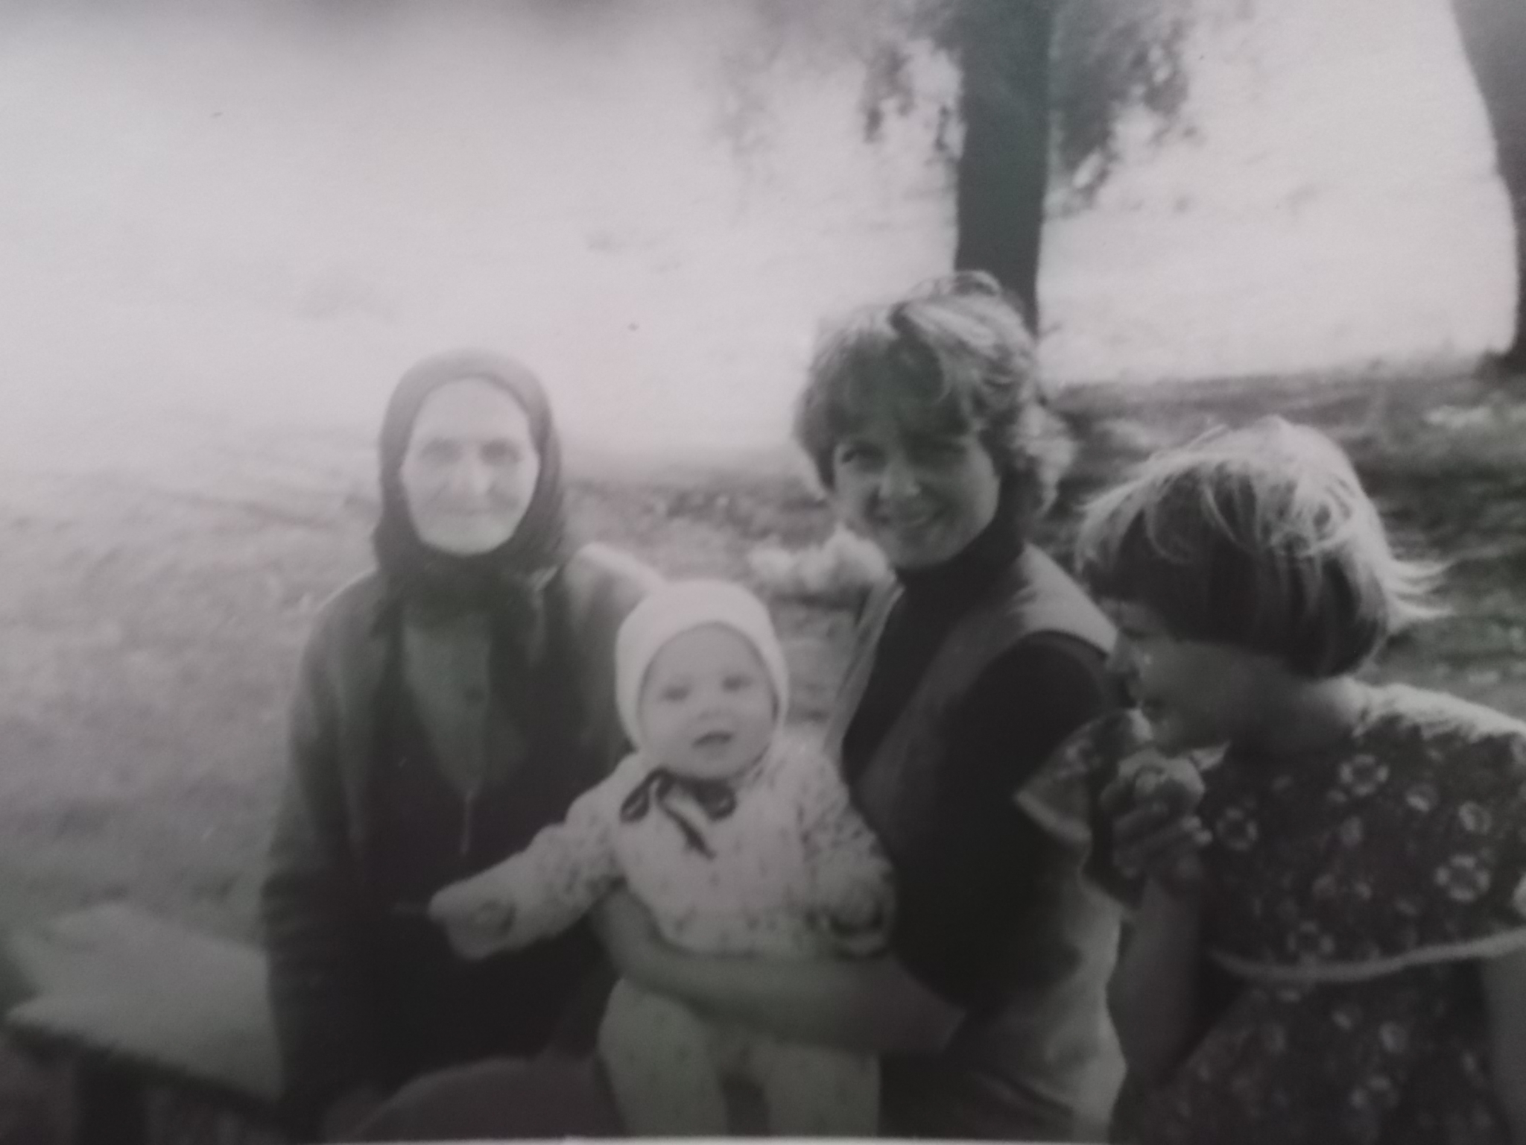
Сколько бы ни прошло лет со времени Великой Отечественной войны, но в памяти её участников всегда будут живы воспоминания о тех грозных, страшных годах. Трудно найти хоть одну российскую семью, которой не коснулось бы горе той народной войны.
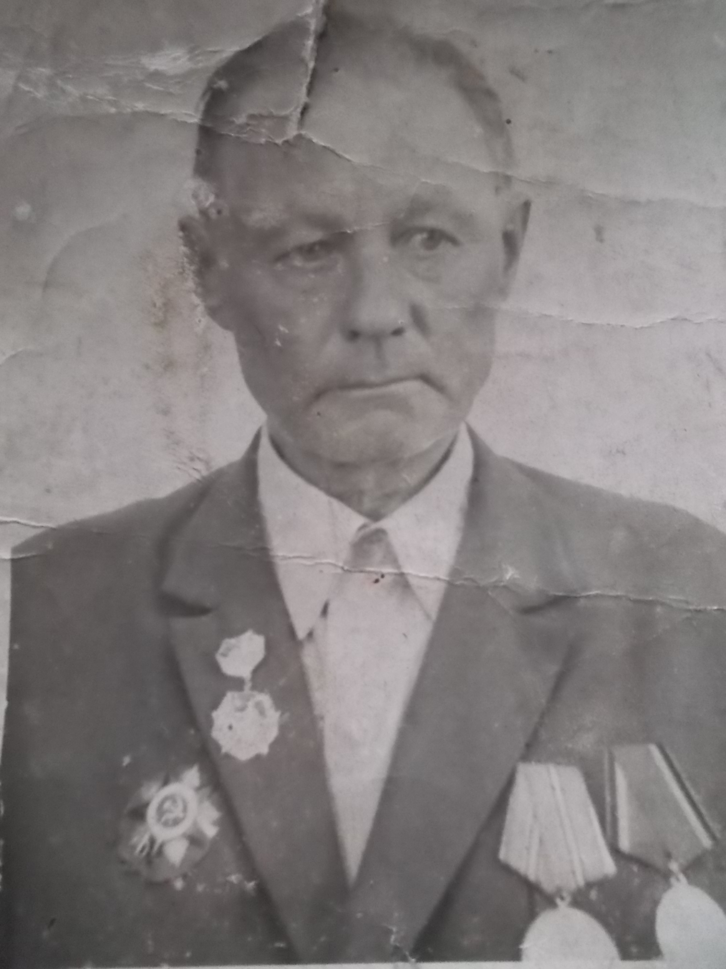
Моя прабабушка Бурмистрова Анна Борисовна (бабушка Нюша), до последних дней своей жизни жившая в деревне Алёшня Бортновского сельского совета, в мельчайших подробностях всегда вспоминала о тех событиях, часто рассказывала о них своим внукам. Думаю, и я своим детям обязательно расскажу о том, как жили их предки в годы Великой Отечественной войны.
Прабабушка Нюша с внуками и правнуком.
1984 год
В тот незабываемый июньский день, когда сообщили, что началась война, ещё никто толком не мог понять, что на самом деле случилось и что же будет дальше. Горе хлынуло на деревню Алёшню, когда объявили первый призыв на фронт. Мой прадедушка, Бурмистров Василий Михайлович, был коммунистом, поэтому он отправился на войну добровольцем в числе первых. Редко приходили от него письма – не мастак он был их писать. Сообщал только, когда был ранен, лежал в госпитале, что наградили за мужество. И добавлял: «Ждите, скоро вернёмся!» На фронте он был командиром отряда, награждён Орденом Отечественной войны ΙΙ степени, медалями. Вернувшись, рассказал, как однажды на передовой после сражения случайно встретился со своим земляком Мироновым Семёном Михайловичем (в Алёшне они жили через два дома друг от друга). Сколько было радости, объятий, слёз! Правда, времени для разговоров оказалось не более получаса. И потом – опять по своим дорогам до Победы.
Прадедушка Бурмистров Василий Михайлович, ветеран Великой Отечественной войны
На войну также были призваны два родных брата моей прабабушки: Поликарины Яков Борисович и Михаил Борисович. Через два года не стали приходить от них весточки и похоронок тоже не получали. Так и думала прабабушка, что пропали они без вести – часто это случалось на войне. Но несколько лет назад в руки моей мамы попала «Книга памяти», и в 3 томе она нашла запись, что Поликарин Михаил Борисович умер от ран 07.02.1942 года и захоронен в братской могиле в Московской области на станции Раменки. Вот так ожила память, жаль только, что бабушка Нюша не узнала об этом.
Нелегко было солдатам на войне, но не менее трудно жилось тем, кто ждал своих защитников дома. Неумолимо приближался фронт. Ходили разные слухи о зверствах фашистов. Их прихода ждали со страхом! И вот появились первые машины, немецкие солдаты. Люди прятались по домам, слыша чужую непонятную речь. Больше года длилась немецкая оккупация в нашей области. Много суждено было пережить бабушке Нюше и её семье. Пощады ждать не приходилось – она была женой коммуниста.
Немецкие солдаты были расквартированы по домам местных жителей, самим им приходилось ютиться в сараях, за печкой – подальше от их глаз. Зимой немцы очень мёрзли. Целыми днями топили печки: целое бревно вставляли в топки и подталкивали его, когда отгорало.
По воспоминаниям бабушки, не все немцы были жестокими, некоторые тоже не хотели воевать, жалели их детей, давали им хлеб, шоколад. Во время оккупации у бабушки умер её маленький сын Коля от «глотошной» (от скарлатины) – ведь лечить – то его было нечем.
Многие события тех лет бабушка всегда вспоминала со слезами на глазах. Зимой их постоянно отправляли на работу – расчищать дороги. Но один раз в конце зимы ей пришлось отпрашиваться у своего местного полицая на один день, чтобы утеплить погреб – боялись, что помёрзнет картошка и есть будет нечего. Он её отпустил, но через два часа к ним в дом пришли немецкий офицер, этот же полицай и переводчица. Суровый фашист был с плёткой и пистолетом, за уклонение от работы бабушку Нюшу хотели расстрелять. Её свекровь (бабушка Фиона) чуть не умерла от страха возле печки, дети плакали. Переводчица велела ей смотреть на офицера и объяснять, почему так поступила, а она всё будет переводить. Где только взяла бабушка Нюша силы, чтобы объяснить всё вразумительно! Офицер выслушал, сурово посмотрел на полицая, погрозил плёткой и что – то сказал по – немецки, а тот, слегка смутившись, ответил, что забыл, когда она у него отпрашивалась. Переводчица с осуждением сказала ему: «Миронов, разве можно так поступать, ведь женщину чуть не расстреляли!» Бабушка всегда вспоминала об этом с болью: «Ведь свой был, с рождения в одной деревне жили, и так вёл себя!»
Рассказывала она и об одном смешном случае. Дело было ближе к весне, появились первые ручьи. Одна из женщин, с которой они расчищали дороги, была смелой, смешливой, любила пошутить. Надсмотрщиком над ними был молодой, крепкий немец, правда, по – русски он ничего не понимал. Вот и решила она над ним подшутить. Сделала вид, что промочила и простудила ноги, разыгрался ревматизм, да так, что через большой ручей не может перебраться. Он подставил ей свою спину и на себе перенёс через ручей. А она, взобравшись на него, сказала: «Вот когда покатаюсь я на немецкой шкуре!» Все женщины замерли в ужасе, а немец отвечал: « Я, я, матка, гут!» Смеялись над этим они потом, восхищаясь смелостью этой женщины.
А как же горячо ненавидели все алёшненцы предателей! Летом 1943 года, накануне освобождения Орловщины, немецкая зенитка сбила советский самолёт. Молодой лётчик был ранен, но успел скрыться за деревней в лесу. Быстро собрали местных жителей, стали спрашивать – не видел ли кто, куда скрылся русский лётчик. Все стояли и молчали, а один подросток показал то место. Нашего героя поймали и расстреляли. Но все алёшненцы так люто ненавидели с этого момента предателя и всю его семью, что после окончания войны они вынуждены были уехать из нашей деревни навсегда.
Последнее лето немецкой оккупации запомнилось особенно. В деревне появился русский солдат и сказал: «Всем отступать за Зушу, скоро будут страшные бои.» Бабушка наскоро собрала узелок со сменным бельём, кое-какой едой, взяла за руки детей и отправилась вместе со всеми в отступление. Шли долго, в одном месте пришлось пробираться по лабиринтам оставшихся окопов. В какой-то момент младшая дочь Нина, ей тогда было чуть больше двух лет, отошла от своих и потерялась. Бросились её искать, да разве можно было найти ребёнка в такой суматохе? Но потом вдруг она выбежала им навстречу. Радости не было предела! Все восприняли это, как чудо, Божью помощь.
Когда уже подходили к Зуше, ни у кого не оставалось воды, всех мучила жажда. Страшная была картина на реке: в воде трупы солдат, лошадей, обломки разбитых орудий, щепки, да и сама вода красная от крови. Но делать нечего: подошли к берегу, бабушка размахнула слегка с поверхности сор и, зачёрпывая в пригоршни воду, напоила детей и напилась сама.
Через несколько дней пришли измождённые и пропыленные русские солдаты и сказали всем: « Идите, родные, по домам, пора убирать хлеб!» И двинулись люди в обратный путь.
Деревня Алёшня после страшных боёв имела ужасающий вид. На огороде около дома была огромная воронка от бомбы, полдома разрушено. Хорошо, что ещё погреб уцелел. Бросились туда: там оставалась ещё в закроме картошка, и рядом стояли два ведра с рожью. Но, как оказалось, не все испугались страшного сражения. Кое-кто остался и решил поживиться чужим добром. Вёдра забрали, а рожь высыпали в картошку. Бабушка, рассказывая об этом, всё время сетовала: «Вот, люди, совсем без совести. Ладно, вёдра забрали, но хоть бы рожь высыпали рядом кучкой.»
Несколько недель приводили люди в порядок свою деревню: восстанавливали разрушенное, хоронили погибших. Сколько же их было – наших русских героев, отдавших свои жизни за Алёшню! Все они покоятся в братской могиле в д. Бортное. В этом населённом пункте в настоящее время никто не живёт, но за братской могилой регулярно ухаживают.
А дальше потекла жизнь своим чередом: после жатвы пришли осенние заботы. Но отголоски этого сражения ещё долго звучали в деревне. Кто – то обнаружил в местном лесу Орешнике (который до сих пор находится в центре Алёшни) плотные узкие мешочки, набитые порохом. Сразу нашлось им применение: они подходили в качестве чулок. И пошли отчаянные люди выдалбливать эти мешочки. Но для многих закончилось это занятие трагически: кому руку оторвало, кому глаз выбило, а кто и вообще погиб.
Тяжело было жить после немецкой оккупации. Но теперь в душе каждого человека росла надежда – немца погнали обратно, скоро будет наша победа! Когда наконец – то объявили о полной капитуляции Германии, все плакали. Кто – то от радости, от ожидания скорой встречи с близкими, а кто – то от горя и отчаяния, потому что уже никогда не дождутся своих любимых и родных.
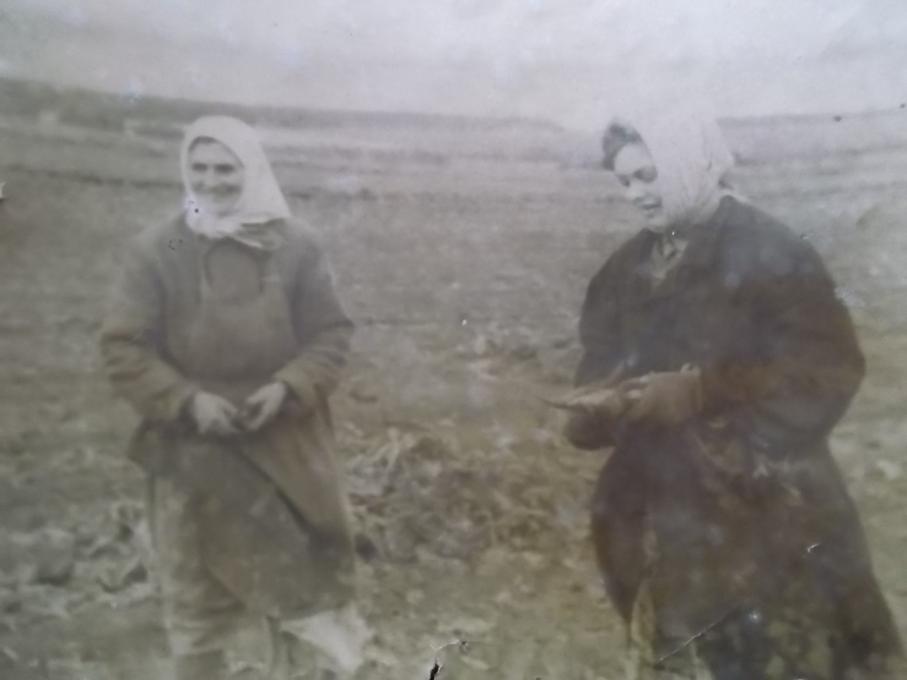
К великому счастью всей нашей семьи, дедушка, Бурмистров Василий Михайлович, вернулся с войны с орденами, медалями, даже пистолет ему дали в дорогу. Долго его дома обнимали, расспрашивали обо всём, старались накормить получше, правда, разносолов тогда не было. А когда бабушка Нюша рассказала, как им тяжко жилось, что её чуть не расстреляли и что виновник этого скрывается дома на Посёлке, ожидая своей участи, дедушка категорично заявил: «Завтра пойду и застрелю!» Но… Бабушка Нюша, рассказывая об этом, всегда делала паузу и говорила: «Зло, направленное человеком на других, всегда возвращается к нему же!» На следующий день вся деревня узнала, что бывший полицай ночью умер от разрыва сердца.
Прабабушка на колхозном поле во время уборки свёклы
А жизнь постепенно налаживалась, после войны в семье появились ещё двое детей (моя бабушка Зина родилась в 1949 году), построили новый дом, всё время работали в колхозе.
Мы очень гордимся нашей семьёй. Среди многочисленных родственников не было у нас предателей, преступников, никто не причинил боли и унижений другим людям. Рассказывая внукам о своей жизни в те трудные времена, бабушка Нюша учила их быть человечными, добрыми, честными, любить свою Родину, помнить о своих корнях и бережно хранить её воспоминания. Так часто хочется поклониться нашим бабушкам и дедушкам и сказать: « Спасибо, наши родные, за жизнь, за счастье, за то, что вы были!»

ФОРМА 1. СВЕДЕНИЯ ОБ АВТОРАХ
(Заполняется в отдельном файле, распечатывается, подписывается, сдается в оргкомитет)
Мы, нижеподписавшиеся, подтверждаем, что текст статьи «История моей семьи в годы Великой Отечественной войны» вычитан, термины проверены
Название статьи | История моей семьи  в годы Великой Отечественной войны
Ф.И.О 1-го автора | Васильева Дарья
Контактный телефон | 8-920-085-66-65
Должность | Ученица 11 класса
E-mail

Название организации, город | Моховская СОШ Залегощенского района
Почтовый адрес организации | Орловская область, Залегощенский район, с. Моховое, ул. Кооперативная, д. 2, кв. 23.
E-mail и телефон организации

Подпись | Васильева
Пожелания

